고분자 블렌드 박막의 미세채널 내에서의 근/장거리력 상호작용

유필진, 서갑양, 이홍희
서울대학교 대학원 응용화학부

Short- and Long-Range Interactions
in Thin Films of Polymer Blends in Microchannels

Pil Jin Yoo, K. Y. Suh and Hong H. Lee
School of Chemical Engineering, Seoul National University

서론
최근 들어 고분자 박막에 대한 관심이 높아지면서 wetting이나 표면 상분리 현상과의 관련 연구가 활발하게 이루어지고 있다. Wetting 현상은 모세관력에 의한 단거리력(short-range interactions)으로 주로 설명되고 있으며, 표면 상분리 현상은 spinodal-dewetting에 의한 장거리력(long-range interactions)의 관점에서 주로 접근되었다. 그렇지만 실제로는 근거리력의 절대적인 우세함으로 인해 근/장거리력이 동시에 관찰되는 시스템을 찾기는 대단히 어려웠다.
본 연구에서는 폴리스티렌-폴리부타디엔의 고분자 이종블렌드를 박막상에서 상분리 시킨 후 PDMS(Poly(dimethylsiloxane))의 채널 패턴을 이에 접촉시키고 열처리 함으로써 얻어지는 폴리부타디엔의 선택적 이동을 분석하였다. 이를 바탕으로 하여 근거리력과 장거리력이 50nm 정도의 거리를 경계로 하여 상호 경쟁적으로 작용하는 시스템을 실험적으로 확인하였으며, 이를 이론적으로 고찰하였다.[1]

이론
본 연구에서의 장거리력과 근거리력은 각각 반데르발스 작용력과 모세관력으로 구분지어 생각할 수 있다. <그림 2>의 모식도에서와 같이 상분리된 고분자 블렌드 박막에 PDMS 채널을 가할 경우, 채널 내부와 외부에서 작용하는 반데르발스력은 다음과 같이 표현할 수 있다.[2]
${ΔG}_{2A}=−\frac{1}{\text{12}π}\frac{A_{\text{123}}}{h^{2}}$, ${ΔG}_{2B}=−\frac{1}{\text{12}π}\left(\frac{A_{\text{123}}}{h^{2}}+\frac{A_{\text{1234}}}{{\left(h+t\right)}^{2}}\right)$
여기서 h는 고분자 유동층의 두께를, t는 채널 패턴에 의해서 둘러싸인 공기층의 두께를 뜻한다. 또한 A는 유효 하마커상수(Hamaker constant)를 뜻한다. 두 번째 식에 있어, 첫번째 항은 고분자 유동층을 지나서 작용하는 기판과 공기층 간의 작용력을 뜻하며, 두 번째 항은 고분자 유동층과 공기층을 통과하면서 작용하는 기판과 PDMS 패턴 상호간의 작용력을 뜻한다. 여기서 유의할 점은 이러한 반데르발스력이 100nm 이내의 거리에서만 적용 가능하다는 점이다. 위 식에서 유효 하마커 상수는 각 물질층에 대한 개별적인 데이터 값으로부터 다음과 같이 구할 수 있다.
$A_{\text{123}}=\left(\sqrt{A_{\text{11}}}−\sqrt{A_{\text{22}}}\right) \left(\sqrt{A_{\text{33}}}−\sqrt{A_{\text{22}}}\right)$, $A_{\text{1234}}=\left(\sqrt{A_{\text{11}}}−\sqrt{A_{\text{22}}}\right) \left(\sqrt{A_{\text{44}}}−\sqrt{A_{\text{33}}}\right)$
각 조성에 대해 일반적으로 알려진 하마커 상수값을 대입하여 계산할 경우 A₁₂₃은 언제나 양의 값을 가지는 반면에 A₁₂₃₄의 값은 음의 값을 가지게 된다. 결과적으로 ΔG_{2A}의 크기는 ΔG_{2B}보다 항상 큰 값을 가지게 되어 채널 내부의 고분자 유동층은 기판쪽으로의 힘에 의해서 끌려서 지속적으로 낮아지게 되어 음각의 패턴 형상(recessed pattern)을 형성한다.
경사진 계면에 있어 근거리력으로 작용하는 모세관력의 경우, 유동성 고분자의 wetting에 의한 채널 내부에서의 상승높이는 다음과 같은 관계로 설명할 수 있다.
$$h_{c}=L \left|\frac{1−\text{sin}(\text{90}+θ−θ_{i})}{\text{cos}(\text{90}+θ−θ_{i})}\right|$$
여기서 L은 채널 폭의 절반을 뜻하며, $θ$는 접촉각(contact angle), θ_{i}는 계면과의 경사각을 뜻한다. 그림 2과 같은 일반화된 시스템에서 근거리력이 지배적으로 작용할 경우, 고분자 층 유동층은 모세관 상승에 의해서 양각의 패턴 형상(protruding pattern)을 형성할 것으로 예상할 수 있다.

실험
실험에서 사용된 고분자는 폴리스티렌(PS, M_{W} = 280k , T_{g} = 100℃)과 폴리부타디엔(PB, M_{W} = 420k , T_{g} = -95℃)으로 Aldrich사의 제품을 사용하였다. PS/PB (50/50)과 PS/PB (65/35), 혼합비율의 블렌드를 톨루엔 용매를 이용하여 제조한 후 실리콘 기판상에 스핀코팅하여 고분자 블렌드 박막을 형성하였다. 이때 박막의 두께는 120nm와 60nm의 두 경우를 각각 준비하였다.
이상의 과정으로 준비된 고분자 블렌드 박막에 모세관력 리소그라피(capillary force lithography)법을 적용하기 위해[3], 2μm 폭의 음각 선형패턴이 형성되어 있는 PDMS 몰드를 접촉시켰다. 이후에 PB의 유리전이온도(T_{g})보다는 높고 PS의 T_{g} 보다는 낮은 80-95℃에서 박막을 가열해 줌으로써 블렌드 성분 중 폴리부타디엔 성분만을 선택적으로 유동화시켰다. 이후에 박막을 상온으로 냉각시키고 PDMS 몰드를 탈착한 후, 박막 표면상의 형상을 주사탐침현미경(AFM, Atomic force microscopy)를 이용하여 관찰하였다.

결과 및 토론
고분자 블렌드를 코팅하여 박막을 형성할 경우, 용매의 급속한 기화에 의한 조성변화로 인해 벌크상에서의 spinodal-decomposition과 유사한 형태로 박막 표면상에 상분리가 일어나게 된다. 본 연구에서는 PS/PB의 비율이 50/50인 경우와 65/35인 2가지 조성을 이용하여 표면 상분리를 유도하였다. PS/PB 블렌드의 경우 PB의 실리콘 기판에 대한 상대적 친화성으로 인해 PS 층이 바깥쪽 자유계면 쪽으로 튀어나가는 표면 상분리 효과를 얻을 수 있다.[4] <그림 1-(a),(b)>은 120nm 두께의 박막에 있어서 각각의 조성에 따라서 상분리가 일어난 결과이다. AFM 사진에서 밝게 보이는 높은 부분이 튀어나온 PS에 해당하는 부분이며 어둡게 보이는 낮은 부분이 PB에 해당하는 부분이다. 단면 분석에서도 알 수 있듯이 PS상과 PB상 간에 대략 60~70nm의 높이차이가 존재함을 알 수 있다. 60nm 두께의 블렌드 박막의 경우에는 이 차이가 30~40nm 정도로 줄어들게 된다.
이렇게 상분리된 표면에 채널 패턴의 PDMS 몰드를 접촉시키고 PB의 T_{g} 이상의 온도(PS의 T_{g} 보다는 낮은 온도)로 열을 가할 경우, PB의 선택적 유동에 의해서 상분리된 표면은 몰드의 채널 패턴의 형태를 그대로 반영하게 된다. 이론에서도 언급했듯이 <그림 2>와 같은 이상적인 상분리 조건하에서는 영역간의 유효 하마커상수 차이에 의해서 몰드와 직접적으로 접촉하지 않는 영역의 반데르발스력이 접촉하고 있는 부분보다 커지게 된다. 두 힘 모두 기판방향의 방향성을 가지기는 하나, 절대적인 크기의 차이에 의해서 채널 패턴 아랫부분의 PB가 주변 지역으로 밀려나게 된다. 결과적으로 120nm 두께의 블렌드 박막에 대해 PDMS 채널 패턴을 가한 경우에는 <그림 3-(a),(b)>와 같이 채널 아래부분의 PB가 밀려내려가면서 채널 하부의 상분리 영역에는 PB가 거의 남지 않을 정도의 형상이 얻어지게 된다. 즉 PS와 PB 상의 높이 차이가 60nm보다 큰 경우에는 wetting에 의한 근거리력보다는 반데르발스 상호작용의 장거리력이 전체 시스템을 지배함을 알 수 있다. 이는 일반적인 고분자 유체에 모세관력 리소그래피를 적용할 때에 얻어지는 형상과는 정반대의 결과이다.
이에 반해 60nm 두께의 블렌드 박막에 PDMS 채널 패턴을 가한 경우에는 <그림 3-(c),(d)>와 같이 몰드의 채널 벽면에 PB의 wetting이 일어나서 위로 솟은 모양의 표면 형상이 얻어지게 된다. 즉 PS와 PB 상의 높이 차이가 40nm보다 작은 경우에는 기판 방향으로의 반데르발스력이 무시되고 wetting에 의한 모세관력이 전체 시스템을 지배함을 알 수 있다. 이러한 상관 관계를 <그림 4>에서 모식적으로 표현하였다. 100nm 근방 두께의 고분자 블렌드 박막에 있어서 유동이 가능한 고분자가 물리적 구속상태(confined state)에 있는 경우, 고분자에는 wetting 혹은 spreading으로 설명되는 근거리력과 반데르발스력으로 설명되는 장거리력이 동시에 작용하게 된다. Wetting의 영향이 강하여 완전 wetting이 일어날 경우, 고분자는 열적 이동에 의해 직접적으로 몰드와 접촉하게 되고, 이후에는 모세관력의 영향으로 인해 위로 솟은 형상(protruding pattern)을 형성하게 된다. 그렇지만 wetting의 영향이 약한 경우에는 고분자 유체의 메니스커스가 몰드와 직접적으로 접촉하지 못하게 되고, 이후 wetting이 평형상태에 도달한 후에는 반데르발스력의 영향만이 남게 되어 아래로 내려간 표면형상 (recessed pattern)을 형성하게 된다. 일반적으로 수천배 이상의 상대적 크기를 갖는 근거리력이 존재함에도 불구하고 반데르발스 힘에 의한 장거리력의 영향이 관찰 될 수 있는 것은, 증기압을 거의 갖지 않으며 유동 또한 매우 느린 고분자의 물질적 특성에 기인한다.

참고 문헌
[1] Pil Jin Yoo, K. Y. Suh and Hong H. Lee, Macromolecules, in press (2002)
[2] M. O. David, G. Reiter; T. Sitthai and J. Schultz, Langmuir, 14, 5667 (1998)
[3] K. Y. Suh, Y. S. Kim and Hong H. Lee, Advanced materials, 13, 1386 (2001)
[4] K. Tanaka, A. Takahara and T. Kajiyama, Macromolecules 29, 3232 (1996)
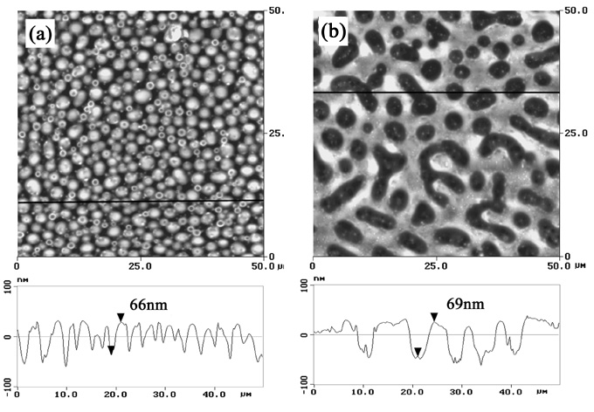
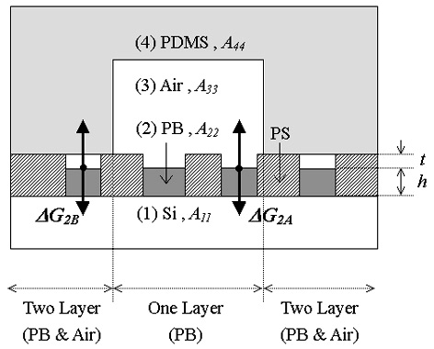
<그림 1> 상분리된 고분자 블렌드 박막 <그림 2> 상분리 표면에서의 반데르발스력의 작용

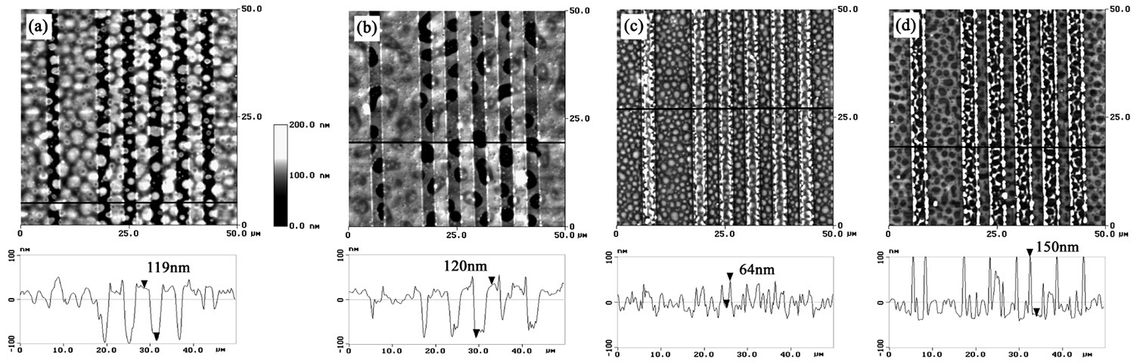
<그림 3> 미세채널 접촉 이후의 결과 : 장거리력이 우세한 경우(a,b)와 근거리력이 우세한 경우(c,d)

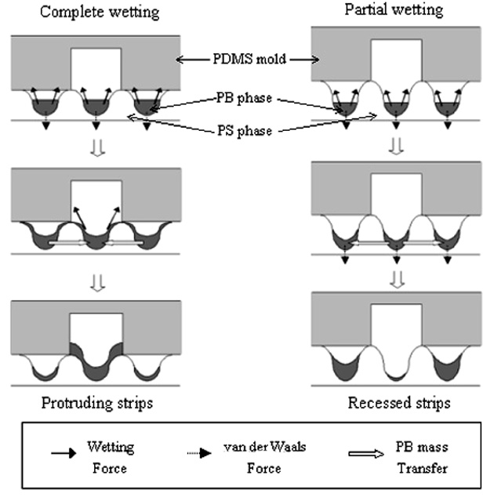
<그림 4> Wetting 정도에 의한 근,장거리력의 작용

